***COLORIAGE***

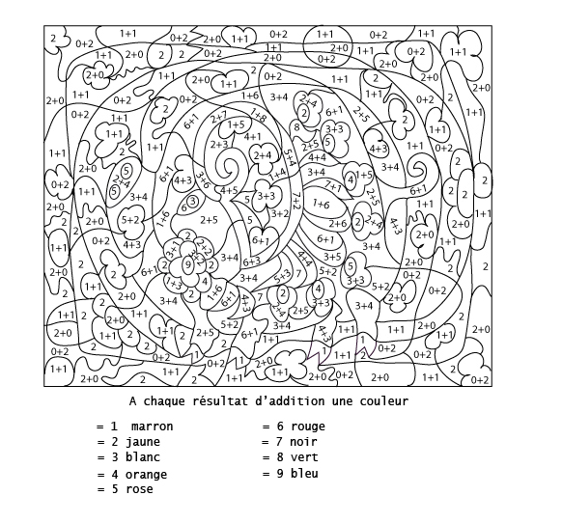Kάντε τις πράξεις και ζωγραφίστε! Κάντε επανάληψη τα χρώματα… Τα βασικά τα μάθαμε στο βιβλίο ….στην εικόνα θα βρείτε και 4 επιπλέον…

blanc=άσπρο

noir=μαύρο

vert = πράσινο

bleu = μπλε

Ολοκληρώστε και την προφορά των χρωμάτων στο παρακάτω βιντεάκι αφού κάνετε copy-paste την διεύθυνση στον υπολογιστή σας

<https://safeyoutube.net/w/GdD5>